(1) 从网站上下载 Win32汇编 ( Masm32V8)

(2) 安装之
(3) 直接在命令行中 使用 masm32 编译、连接

假设 masm32 安装在 d:\masm32下；例子程序在 d:\cbox 目录下
打开一个 DOS窗口 （cmd)
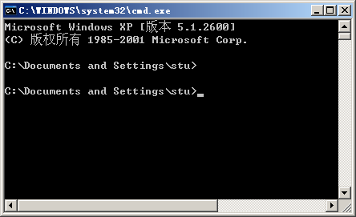
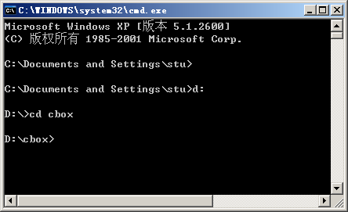

输入红色的字符串；可对源文件进行汇编。界面如下。
D:\cbox> d:\masm32\bin\ml /c /coff /I”d:\masm32\include” cbox.asm

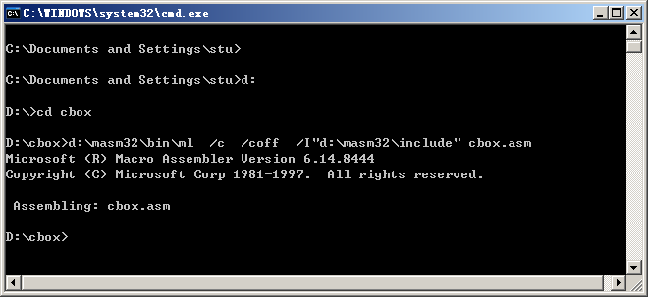
对资源文件进行编译
D:\cbox> d:\masm32\bin\rc cbox.rc
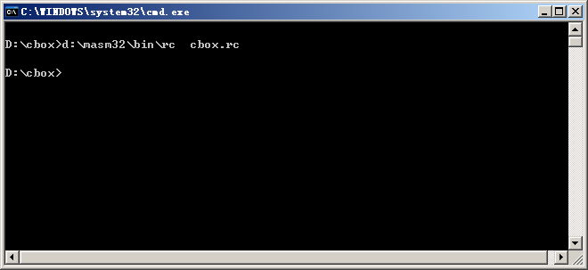

D:\cbox> d:\masm32\bin\link /subsystem:windows /libpath”d:\masm32\lib” cbox.obj cbox.res
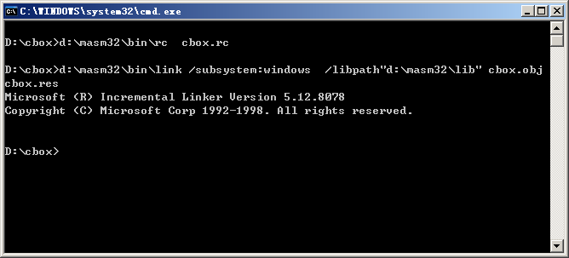
可以将上述命令放在一个文件中（如cbox.bat）， 然后双击cbox.bat 即可。

(4) 建立更简单的编译、连接环境
用编辑器打开 var.bat. （注意，不要双击，双击是运行该文件）；根据 Masm32 软件包的安装目录修改其中的 masm32_dir 变量；保存之。
- 将 nmake.exe 和 var.bat 拷贝到cbox目录下.
- 打开一个 DOS窗口 （cmd)
- 将目录切换到 cbox , 运行var,
- 再运行 nmake

下面给出了一个示例（MASM32安装在 e:\masm32目录下）
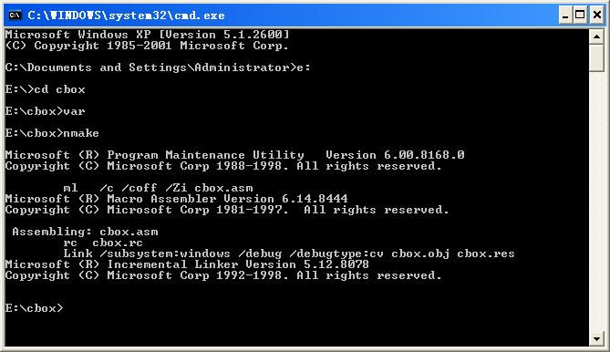

下面，可以试一试不用 nmake, 而直接使用 汇编、连接的方式生成执行程序。即第（7）步用下面的操作代替。
① rc cbox.rc
② ml /c /coff cbox.asm
③ link /subsystem:windows cbox.obj cbox.res
示意图如下。
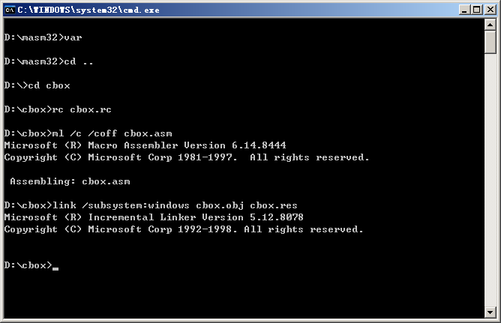

注意：可以用文本编辑器 打开 makefile, 观察其内容。
可以用文本编辑器打开 cbox.rc, cbox.inc 等文件。
有兴趣的同学，可以看看 <80X86汇编语言程序设计上机指南>

